Attention aux voitures!!!
Marc-Olivier Robitaille
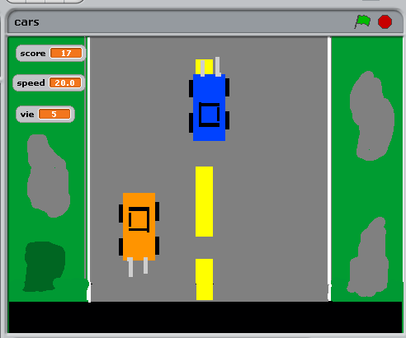

Un petit appareil avec le jeu à l’intérieur et un volant compris à 60$.

